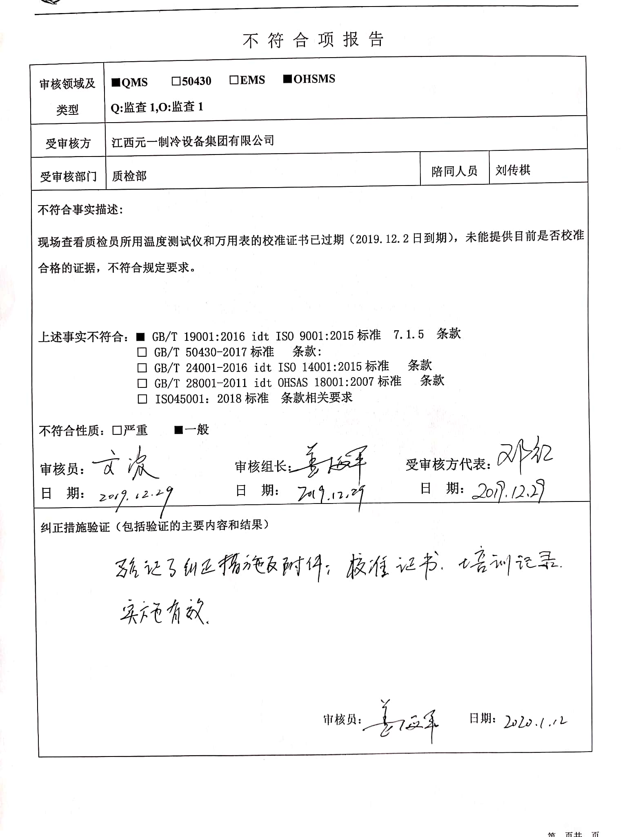不 符 合 项 报 告

|  |  |  |  |
| --- | --- | --- | --- |
| **审核领域及类型** | **■QMS** **□50430** **□EMS** **■OHSMS**  **Q:监查1,O:监查1** | | |
| **受审核方** | **江西元一制冷设备集团有限公司** | | |
| **受审核部门** | **质检部** | **陪同人员** | **刘传棋** |
| **不符合事实描述:**  **现场查看质检员所用温度测试仪和万用表的校准证书已过期（2019.12.2日到期），未能提供目前是否校准合格的证据，不符合规定要求。**  **上述事实不符合：■ GB/T 19001:2016 idt ISO 9001:2015标准 7.1.5 条款**  **□ GB/T 50430-2017标准 条款:**  **□ GB/T 24001-2016 idt ISO 14001:2015标准 条款**  **□ GB/T 28001-2011 idt OHSAS 18001:2007标准 条款**  **□ ISO45001：2018标准 条款相关要求**  **不符合性质：□严重　　■一般**  **审核员： 审核组长： 受审核方代表：**  **日 期： 日 期： 日 期：** | | | |
| **纠正措施验证（包括验证的主要内容和结果）**  **审核员： 日期：** | | | |

不符合项纠正措施表

|  |
| --- |
| **不符合项事实摘要：**  **质检员所用温度测试仪和万用表的校准证书已过期（2019.12.2日到期）。** |
| **纠正情况：**  **已安排检验校准，证书未出。** |
| **原因分析：**  **相关人员对GB/T 19001:2016 idt ISO 9001:2015标准 7.1.5 条款培训不到位，导致未能及时送检。** |
| **纠正措施：**  **组织相关人员进行培训**  **预定完成日期：** |
| **举一反三检查情况：**  **检查管理体系其它环节是否有类似事件发生，经检查，无类似不符合发生。** |
| **受审核方纠正措施有效性的验证：**  **实施有效。**  **验证人： 日期：** |

**受审核方代表： 日期:**

